**新 书 推 荐**

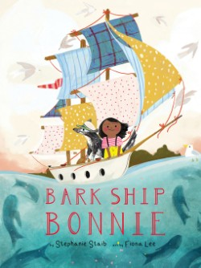**中文书名：《邦尼号》**

**英文书名：BARK SHIP BONNIE**

**作 者：Stephanie Staib, Fiona Lee**

**出 版 社：Abrams**

**代理公司：ANA**

**出版时间：2023年3月**

**代理地区：中国大陆、台湾**

**页 数：32页**

**审读资料：电子材料**

**类 型：故事绘本**

**女孩船长和狗狗水手开启的一趟海上冒险**

**他们与鲸鱼交朋友、考察岛屿、智取风暴**

**文末还教孩子们认识船舶相关的专业术语**

**一次破除平静生活的冒险&学习！**

**内容简介：**

以一个女孩、她的狗和她们的船为特色的航海冒险，配有“船舶俚语”词汇和真正的树皮船图。

邦妮小姑娘，树皮船上的水手，在这本关于一个女孩、她的狗和一艘船中出发、启航、追逐海上的故事、与鲸鱼交朋友、考察岛屿、智取风暴，并及时回家，溜回船舱，睡觉。

**作者简介：**

**斯蒂芬妮·斯泰布(Stephanie Staib)**是一个狂热的船民，她和她的家人住在特拉华州的米尔顿，这个十九世纪的造船社区以其多桅纵帆船而闻名。

**菲奥娜·李(Fiona Lee)**是一名插画家，她在佛蒙特州的家庭农场生活和工作。她的书包括由 Cameron Kids 出版的Eat Your Peas, Julius!。

**内文插图：**

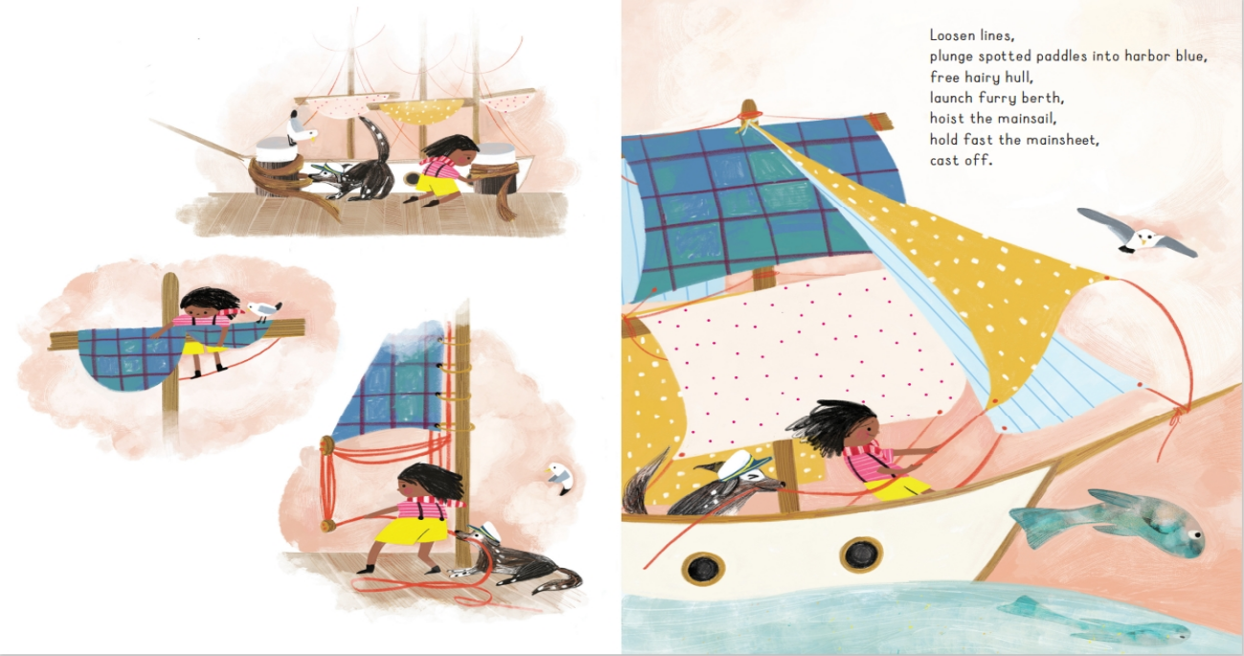

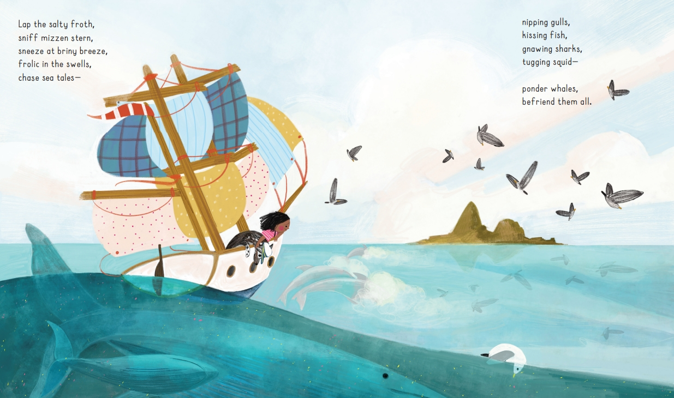

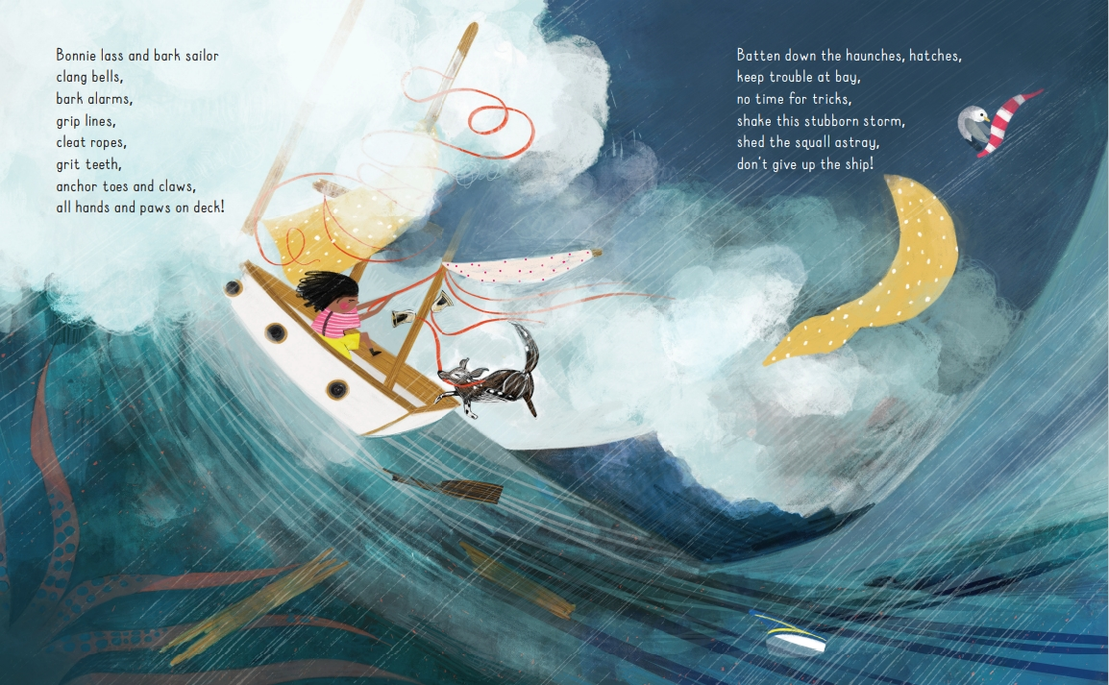

**谢谢您的阅读！**

**请将回馈信息发至：薛肖雁** [**Echo@nurnberg.com.cn**](mailto:Echo@nurnberg.com.cn)

安德鲁﹒纳伯格联合国际有限公司北京代表处

北京市海淀区中关村大街甲59号中国人民大学文化大厦1705室

邮编：100872

电话：010-82449185

传真：010-82504200

Email: [Echo@nurnberg.com.cn](mailto:Echo@nurnberg.com.cn)

网址：www.nurnberg.com.cn（获取最新书讯）

微博：<http://weibo.com/nurnberg>

豆瓣小站：<http://site.douban.com/110577/>

抖音号：安德鲁读书

微信订阅号：安德鲁书讯